HƯỚNG DẪN HỌC SINH TỰ HỌC SINH HỌC 9 TUẦN 15 (13/12- 18/12/2021)
Tên bài học | ÔN CHỦ ĐỀ: ADN và BIẾN DỊ (2 tiết)
Mục tiêu | Củng cố kiến thức các bài trong chủ đề ADN và biến dị
CÁC HOẠT  ĐỘNG | - Học sinh tự đọc tài liệu, nghiên cứu hình, thực hiện các yêu cầu bên dưới.  - Nội dung có đánh dấu  là nội dung bài học (HS chép vào vở).
Hoạt động 1. CHỦ ĐỀ: ADN | 1. ADN  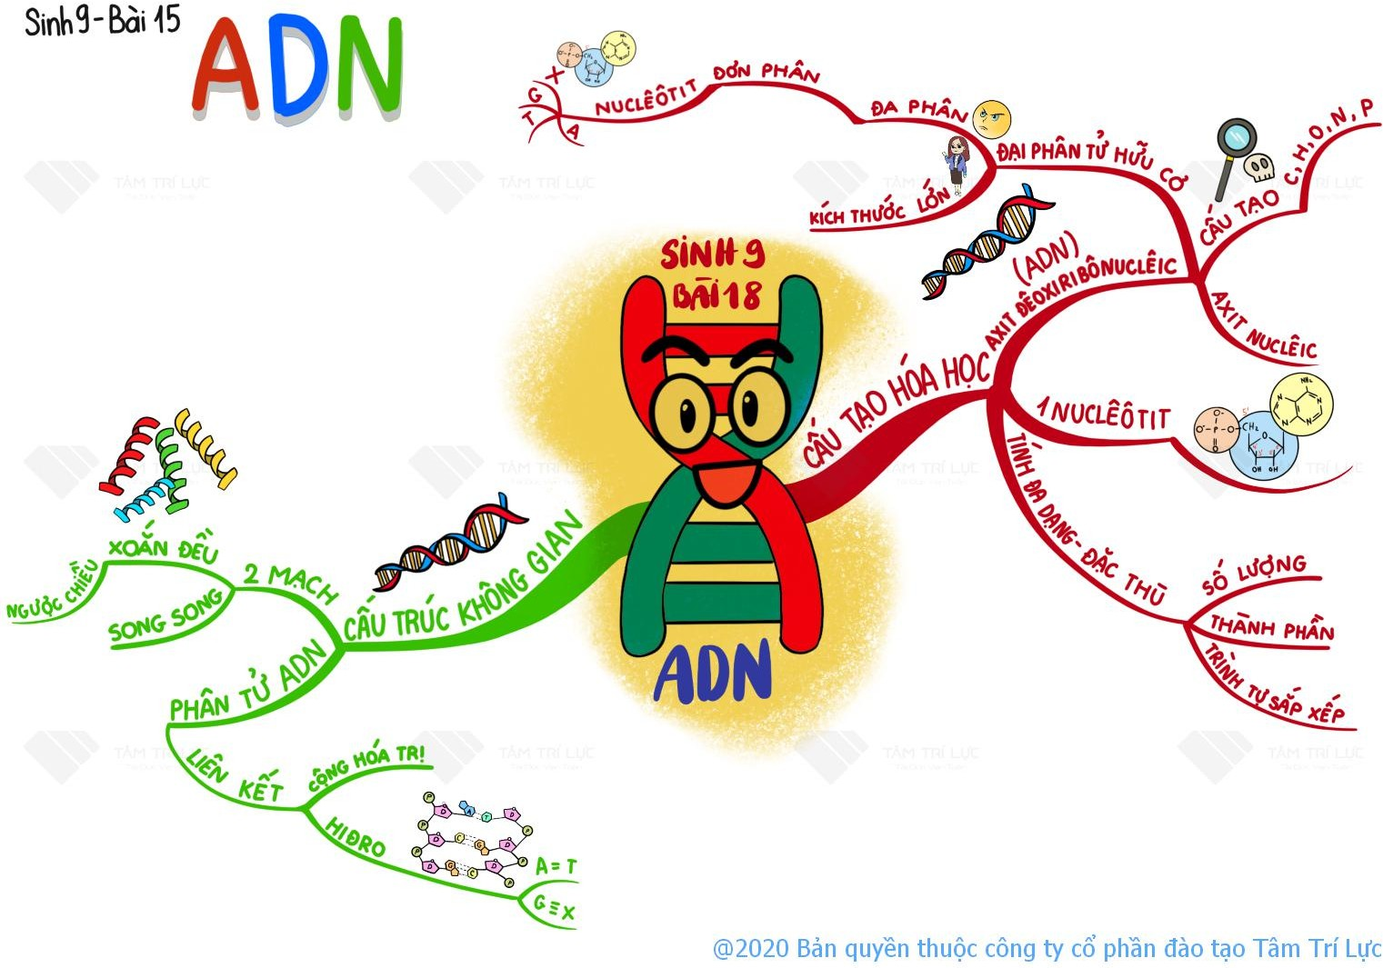  2, ADN VÀ BẢN CHẤT CỦA GEN  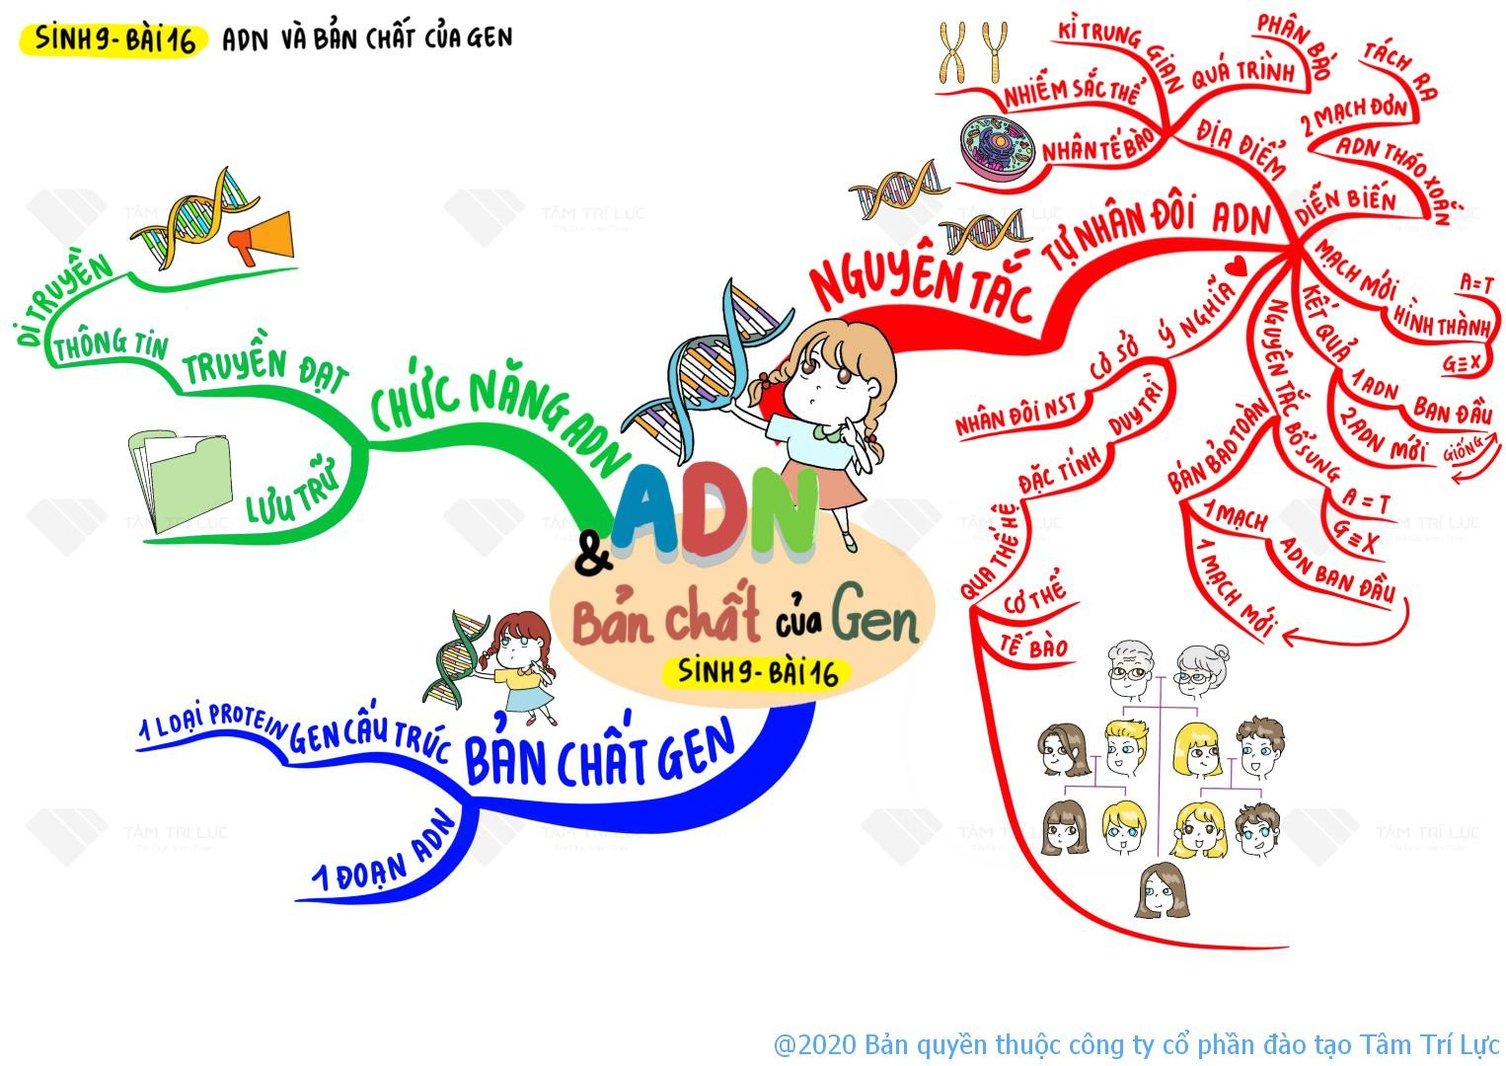

3, MỐI QUAN HỆ GIỮA GEN VÀ ARN

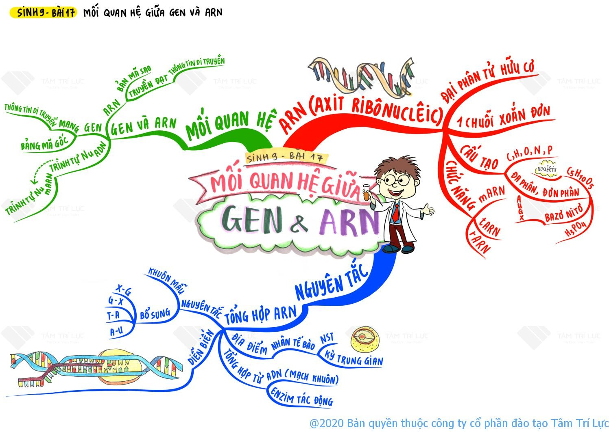
4, PROTÊIN

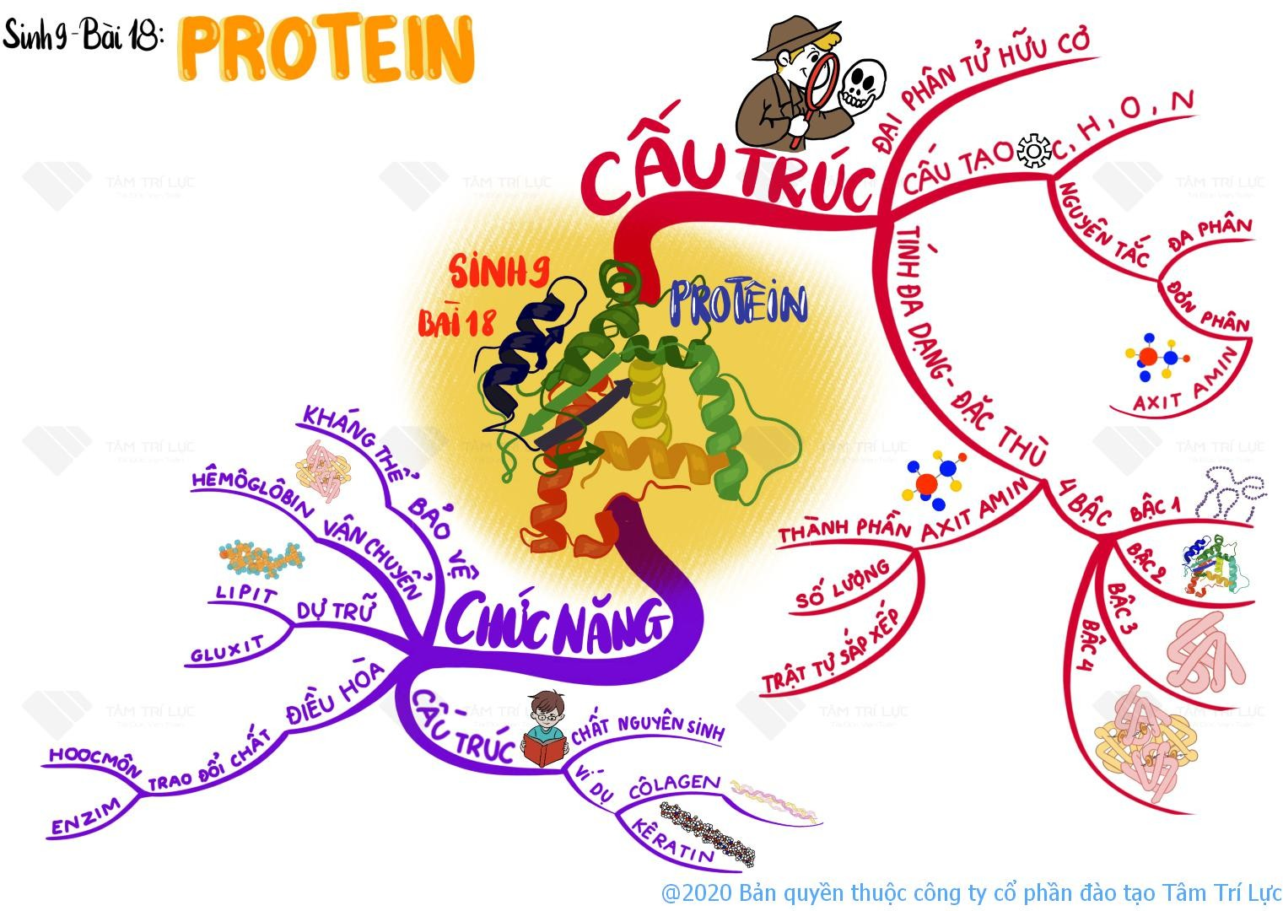

5, MỐI QUAN HỆ GIỮA GEN VÀ TÍNH TRẠNG

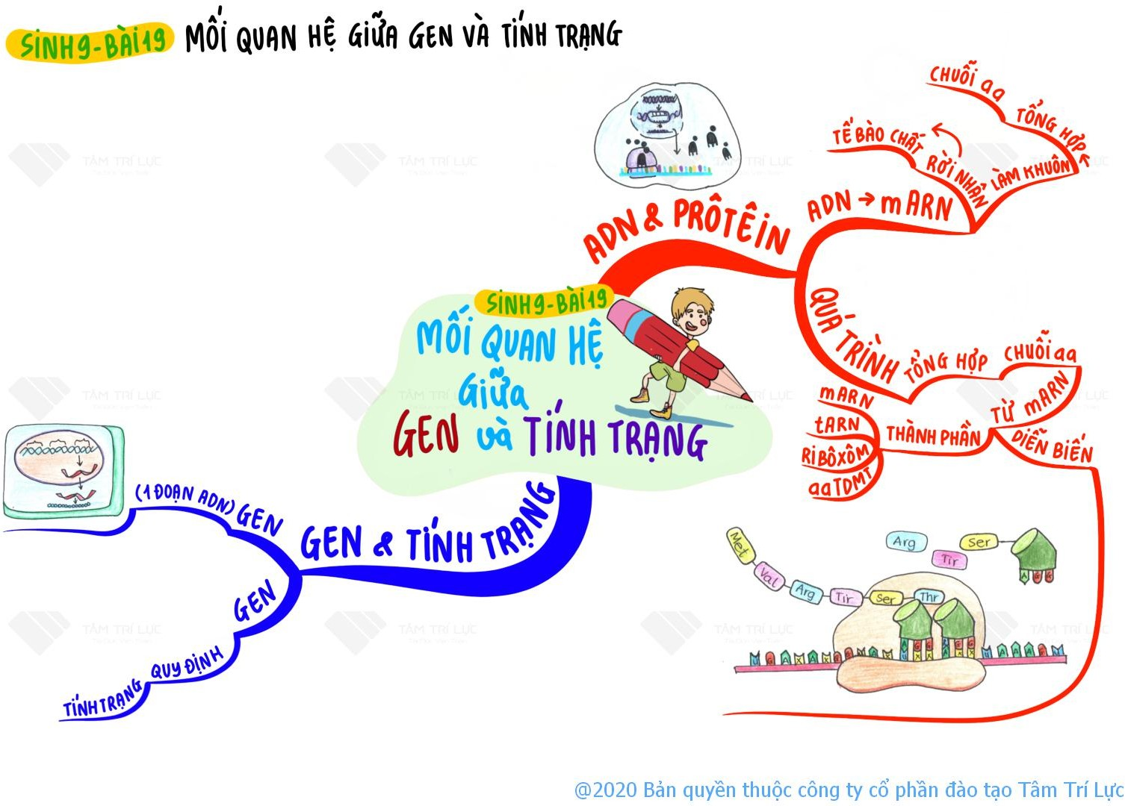

Hoạt động 2. CHỦ ĐỀ: BIẾN DỊ
1, DỘT BIẾN GEN
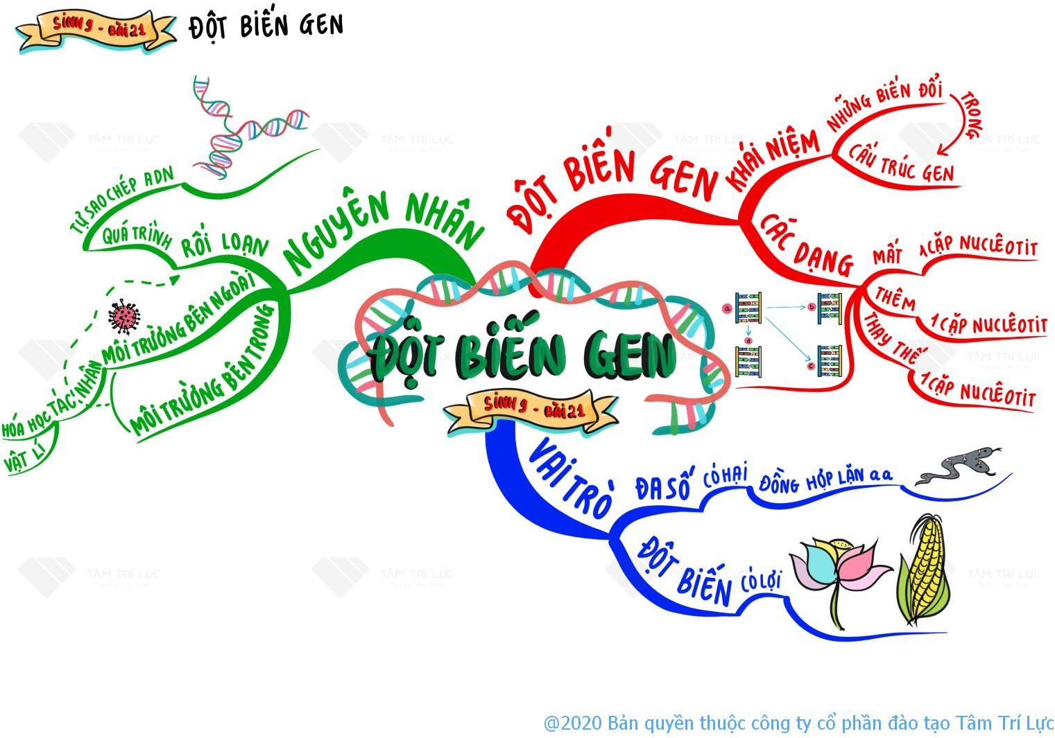

2, ĐỘT BIẾN CẤU TRÚC NHIỄM SẮC THỂ

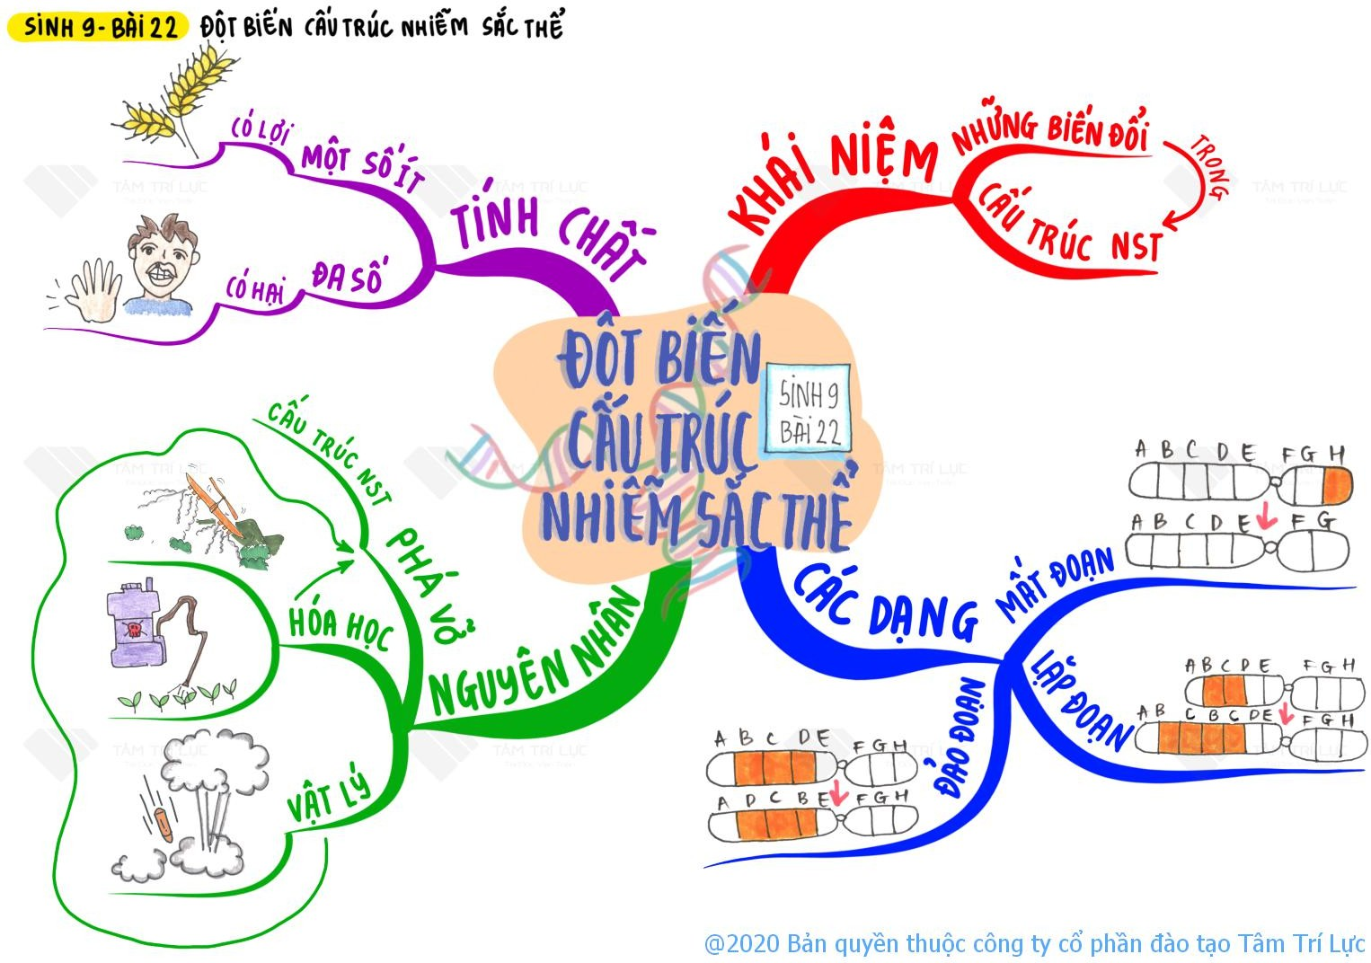
3, DỘT BIẾN SỐ LƯỢNG NHIỄM SẮC THỂ

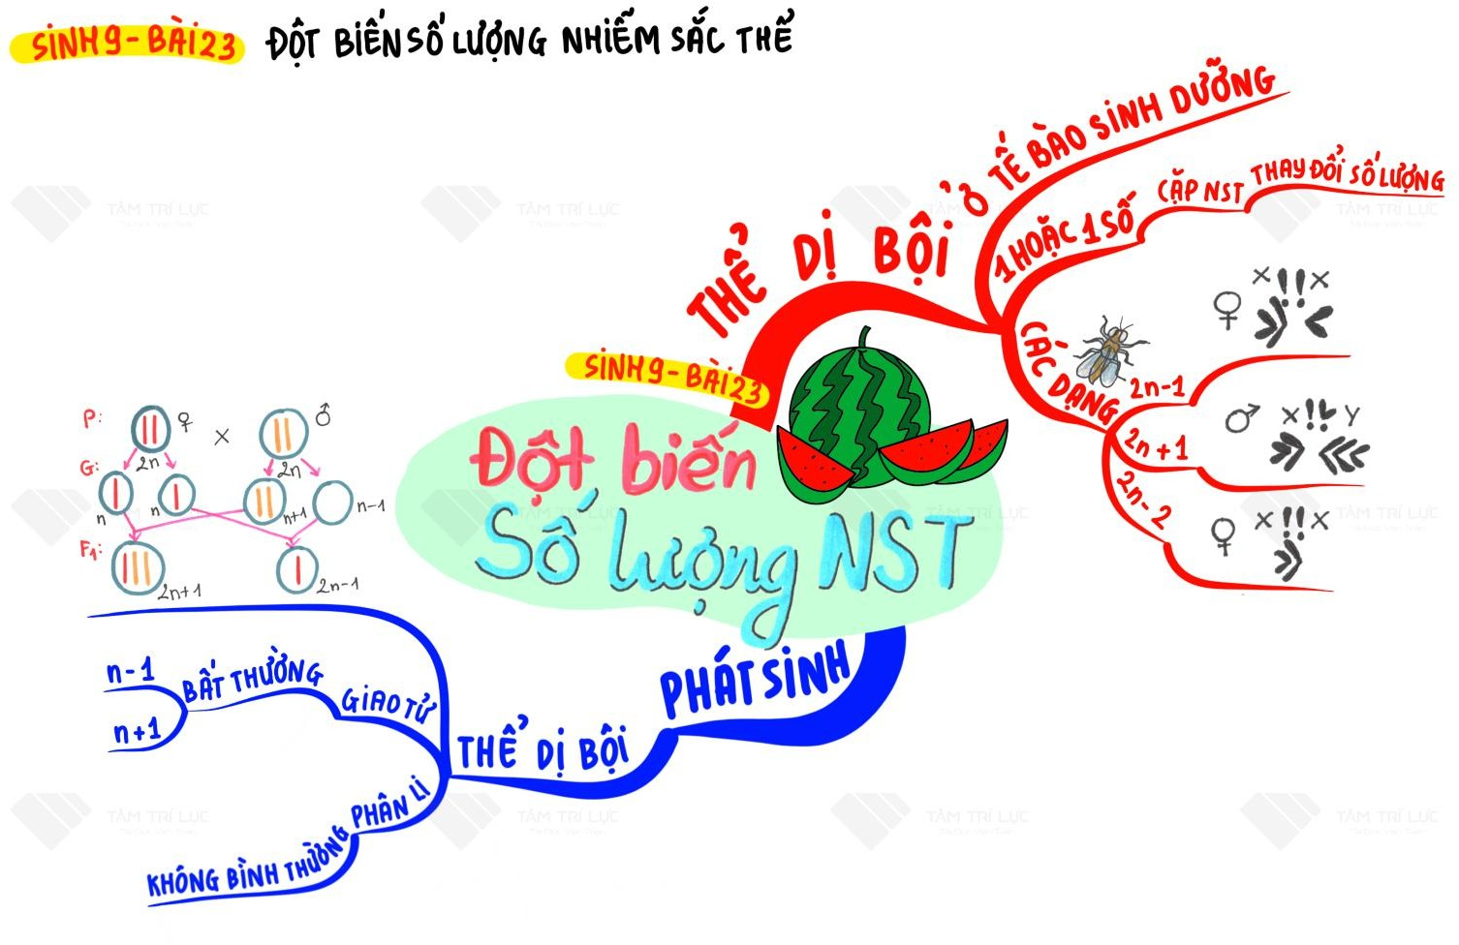

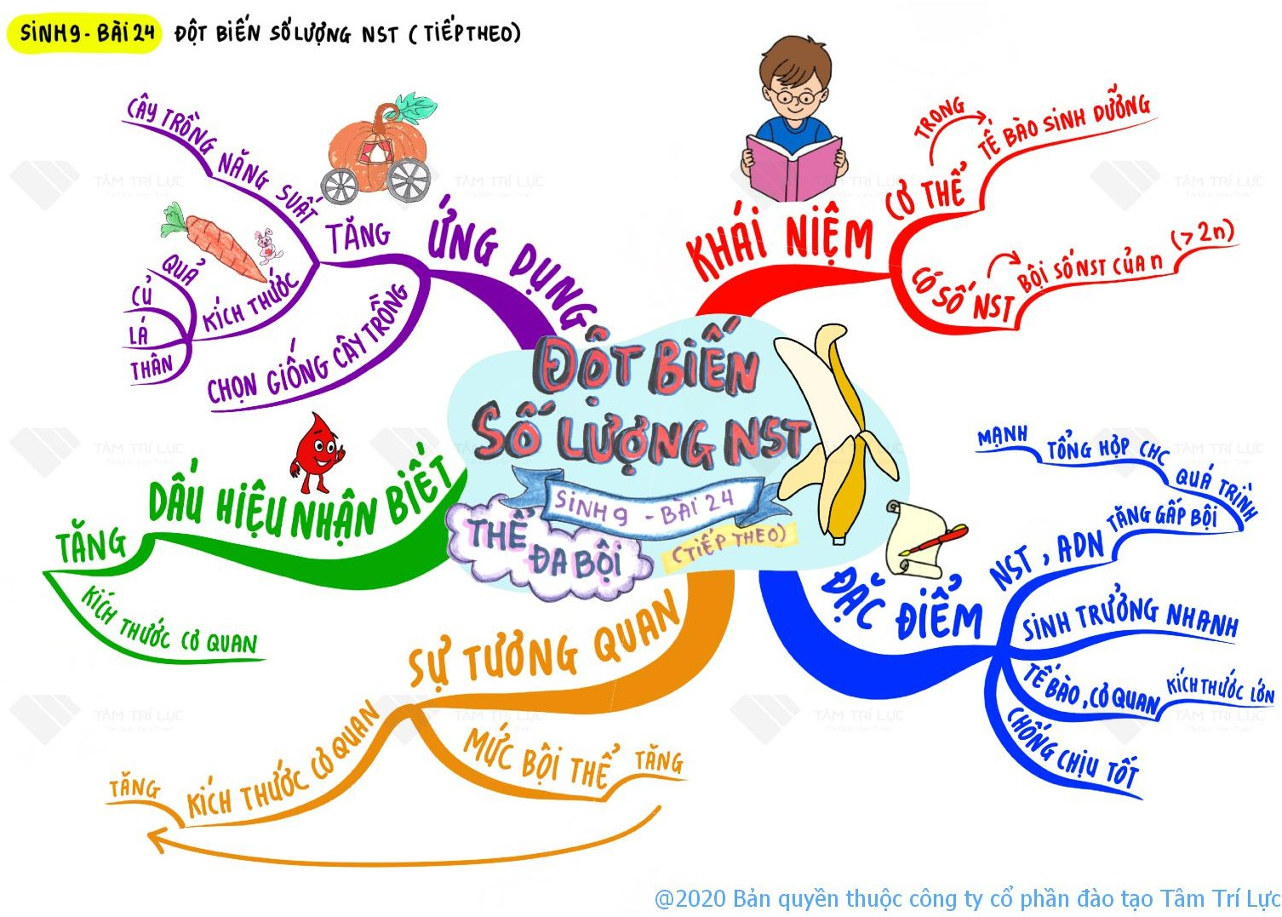

4, THƯỜNG BIẾN

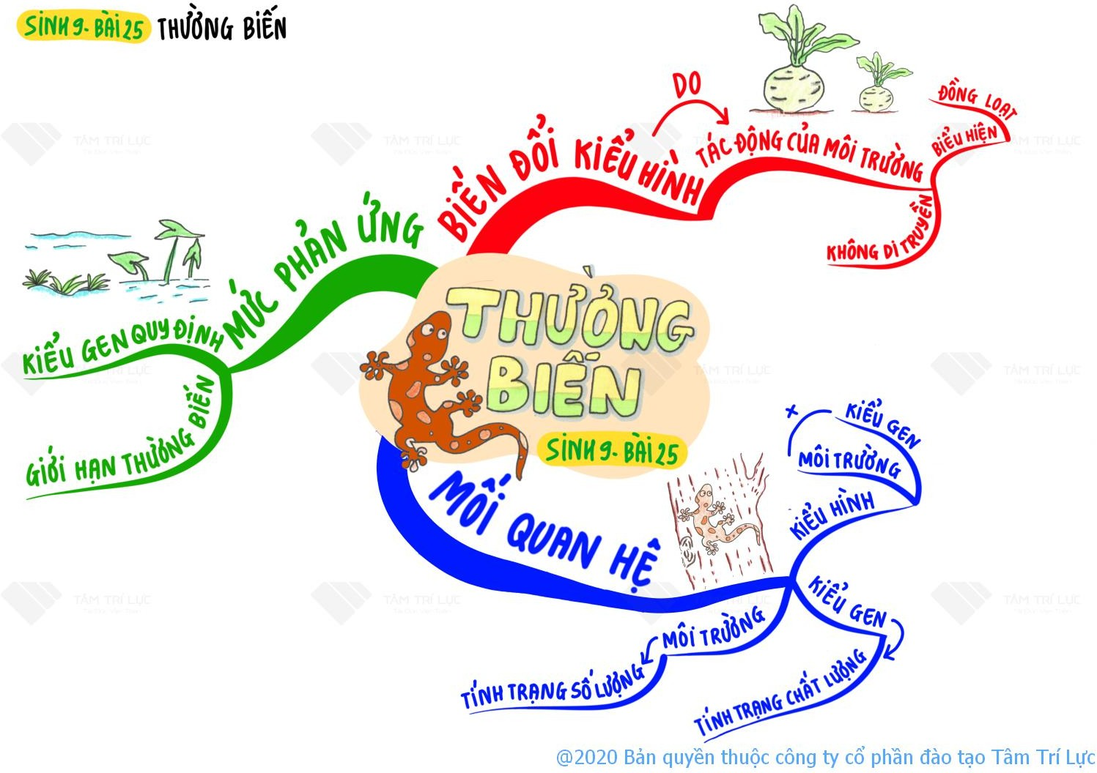

  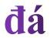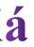 | Câu 1: Tên gọi của phân tử ADN là:  - Axit đêôxiribônuclêic  - Axit nuclêic  - Axit ribônuclêic  - Nuclêôtit  Câu 2: Các nguyên tố hoá học tham gia trong thành phần của phân tử ADN là:  - C, H, O, Na, S  - C, H, O, N, P  - C, H, O, P  - C, H, N, P, Mg  Câu 3: Điều đúng khi nói về đặc điểm cấu tạo của ADN là:  - Là một bào quan trong tế bào  - Chỉ có ở động vật, không có ở thực vật  - Đại phân tử, có kích thước và khối lượng lớn  - Cả A, B, C đều đúng  Câu 4: Đơn vị cấu tạo nên ADN là:  - Axit ribônuclêic  - Axit đêôxiribônuclêic

C. Axit amin
D. Nuclêôtit
Câu 5: Bốn loại đơn phân cấu tạo ADN có kí hiệu là:
- A, U, G, X
- A, T, G, X
- A, D, R, T
- U, R, D, X
Câu 6: Người có công mô tả chính xác mô hình cấu trúc không gian của phân tử ADN lần đầu tiên là:
- Menđen
- Oatxơn và Crick
- Moocgan
- Menđen và Moocgan
Câu 7: Chiều xoắn của phân tử ADN là:
- Chiều từ trái sang phải
- Chiều từ phải qua trái
- Cùng với chiều di chuyển của kim đồng hồ
- Xoắn theo mọi chiều khác nhau.
Câu 8: Đường kính ADN và chiều dài của mỗi vòng xoắn của ADN lần lượt bằng:
- 20 Å và 34 Å
- 34 Å và 10 Å
- 3,4 Å và 34 Å
- 3,4 Å và 10 Å
Câu 9: Mỗi vòng xoắn của phân tử ADN có chứa :
- 20 cặp nuclêôtit
- 20 nuclêôtit
- 10 nuclêôtit
- 30 nuclêôtit
Câu 10. (Nhận biết) Em hãy xác định: Trong nhân đôi của ADN thì

nuclêôtit tự do loại G trên mạch khuôn sẽ liên kết với loại nuclêôtit nào sau đây?
- T của môi trường
- A của môi trường
- G của môi trường
- X của môi trường
Câu 11. (Thông hiểu) Em hãy khẳng định: Trong mỗi phân tử ADN con được tạo ra từ sự nhân đôi thì:
- Cả 2 mạch đều nhận từ ADN mẹ
- Cả 2 mạch đều được tổng hợp từ nuclêôtit môi trường
- Có 1 mạch nhận từ ADN mẹ
- Có nửa mạch được tổng hợp từ nuclêôtit môi trường
Câu 12. (Nhận biết) Em hãy xác định quá trình nhân đôi ADN dựa trên nguyên tắc nào?
- Nguyên tắc bổ sung.

- Nguyên tắc bán bảo tồn.

- Nguyên tắc bảo tồn.

- Cả nguyên tắc bổ sung và nguyên tắc bán bảo toàn.

Câu 13. (Thông hiểu) Em hãy dự đoán kết quả của quá trình nhân đôi ADN?
- Phân tử ADN con được đổi mới so với ADN mẹ.
- Phân tử ADN con giống hệt ADN mẹ.
- Phân tử ADN con dài hơn ADN mẹ.
- Phân tử ADN con ngắn hơn ADN mẹ.
Câu 14. (Thông hiểu) Em hãy khẳng định chức năng của mARN là gì?
- Truyền thông tin qui định cấu trúc của prôtêin cần tổng hợp.
- Vận chuyển axit amin cho quá trình tổng hợp prôtêin.
- Tham gia cấu tạo nhân của tế bào.
- Tham gia cấu tạo màng tế bào

Câu 15. (Nhận biết) Em hãy kể tên các loại Nuclêôtit cấu tạo nên ARN gồm?
- A, T, G, X
- A, T, U, X
- A, U, G, X A, T, U, G, X
Câu 16. (Thông hiểu) Em hãy khẳng định chức năng của tARN là gì?
  - Truyền thông tin về cấu trúc prôtêin đến ribôxôm.
  - Vận chuyển axit amin cho quá trình tổng hợp prôtêin.
  - Tham gia cấu tạo nhân của tế bào.
  - Tham gia cấu tạo màng tế bào
Câu 17. (Nhận biết) Em hãy xác định tên gọi đầy đủ của phân tử ARN là:
- Axit đêôxiribônuclêic.
- Axit photphoric.
- Axit ribônuclêic.
- Nuclêôtit.
Câu 18. (Vận dụng) Em hãy xem xét: Tính đặc thù của prôtêin là do
- Trình tự sắp xếp axit amin.

- Cấu trúc không gian.

- Số lượng axit amin.

- Thành phần axit amin.

Câu 19. (Thông hiểu) Em hãy dự đoán: Prôtêin có mấy bậc cấu trúc không gian?
- 1.

- 2.

- 3.

- 4.

Câu 20. (Nhận biết) Em hãy xác định: Cấu trúc bậc mấy của prôtêin

có dạng xoắn lò xò?

- Bậc 1.

- Bậc 2.

- Bậc 3.

- Bậc 4.

Câu 21. (Nhận biết) Em hãy xác định: Đơn phân cấu tạo của prôtêin là gì?
- Axit nuclêic
- Nuclêic
- Axit amin
- Axit photphoric
Câu 22: Đột biến gen là

- Những biến đổi trong cấu trúc của gen liên quan tới một hoặc một số nucleotit.
- Những biến đổi trong cấu trúc của gen liên quan tới một hoặc một số cặp nucleotit.
- Những biến đổi trên ADN.

- Cả 3 đáp án trên.

Câu 23: Những tác nhân gây đột biến gen.

- Do tác nhân vật lí, hoá học của môi trường, do biến đổi các quá trình sinh lí, sinh hoá bên trong tế bào.
- Do sự phân li không đồng đều của NST.

- Do NST bị tác động cơ học.

- Do sự phân li đồng đều của NST.

Câu 24: Tại sao đột biến lặn có vai trò quan trọng đối với sự tiến hoá hơn

đột biến trội?

- Đột biến lặn chỉ biểu hiện khi ở thể đồng hợp.

- Ít nghiêm trọng, qua giao phối đột biến lặn sẽ lan tràn trong quần thể.

- Không di truyền được.

- Cả A và B.
Câu 25: Đột biến làm biến đổi cấu trúc của NST được gọi là:
  - Đột biến gen
  - Đột biến cấu trúc NST
  - Đột biến số lượng NST
  - Cả A, B, C đều đúng
Câu 26: Các dạng đột biến cấu trúc của NST thường gặp là:
- Mất đoạn, lặp đoạn, thêm đoạn.
- Mất đoạn, đảo đoạn, thêm đoạn.
- Mất đoạn, đảo đoạn, lặp đoạn
- Mất đoạn, thêm đoạn.
Câu 27: Nguyên nhân phát sinh đột biến cấu trúc của NST là:
- Do NST thường xuyên co xoắn trong phân bào
- Do tác động của các tác nhân vật lí, hoá học của ngoại cảnh
- Hiện tượng tự nhân đôI của NST
- Sự tháo xoắn của NST khi kết thúc phân bào
Câu 28: Đột biến nào sau đây gây bệnh ung thư máu ở người:
- Mất đoạn đầu trên NST số 21
- Lặp đoạn giữa trên NST số 23
- Đảo đoạn trên NST giới tính X
- Chuyển đoạn giữa NST số 21 và NST số 23
Câu 29: Dạng đột biến dưới đây được ứng dụng trong sản xuất rượu bia là:
A. Lặp đoạn trên NST X của ruồi giấm làm thay đổi hình dạng của mắt.

- Đảo đoạn trên NST của cây đậu Hà Lan.
- Lặp đoạn NST ở lúa mạch làm tăng hoạt tính enzimamilaza thuỷ phân tinh bột.
- Lặp đoạn trên NST của cây đậu Hà Lan.
Câu 30: Đột biến liên quan đến sự thay đổi số lượng của một hay một vài căhp NST gọi là
- Đột biến đa bội chẵn.

- Đột biến đa bội lẻ.

- Đột biến dị bội.

- Cả A và B.

Câu 31: Nếu cho hai loại giao tử n + 1 và n thụ tinh với nhau, hợp tử sẽ phát triển thành thể
- một nhiễm.

- hai nhiễm.

- ba nhiễm.

- không nhiễm.

Câu 32: Trong tế bào sinh dưỡng thể dị bội có số lượng NST là A. 2n + 1, 2n – 1.
B. 2n + 2, 2n – 2.

C. 3n + 1, 3n – 1.

D. Cả A và B.

Câu 33: Kí hiệu bộ NST nào sau đây dùng để chỉ có thể 3 nhiễm?
- 2n + 1
- 2n – 1
- 2n + 2

D. 2n – 2
Câu 34: Số NST trong tế bào là thể 3 nhiễm ở người là:
- 47 cặp NST
- 47 chiếc NST
- 45 chiếc NST
- 45 cặp NST
Câu 35: Thường biến là:
  - Sự biến đổi xảy ra trên NST .
  - Sự biến đổi xảy ra trên cấu trúc di truyền.
  - Sự biến đổi xảy ra trên gen của ADN.
  - Sự biến đổi kiểu hình của cùng một kiểu gen.
Câu 36: Nguyên nhân gây ra thường biến là:
- Tác động trực tiếp của môi trường sống.
- Biến đổi đột ngột trên phân tử AND.
- Rối loạn trong quá trình nhân đôi của NST.
- Thay đổi trật tự các cặp nuclêôtit trên gen.
Câu 37: Biểu hiện dưới đây là của thường biến:
- Ung thư máu do mất đoạn trên NST số 21.
- Bệnh Đao do thừa 1 NST số 21 ở người.
- Ruồi giấm có mắt dẹt do lặp đoạn trên NST giới tính X.
- Sự biến đổi màu sắc trên cơ thể con thằn lằn theo màu môi trường.
Câu 38: Thường biến xảy ra mang tính chất:
- Riêng lẻ, cá thể và không xác định.
- Luôn luôn di truyền cho thế hệ sau.
- Đồng loạt, theo hướng xác định, tương ứng với điều kiện ngoại cảnh.
- Chỉ đôi lúc mới di truyền.
Câu 39: Ý nghĩa của thường biến là:
- Tạo ra sự đa dạng về kiểu gen của sinh vật.
- Giúp cho cấu trúc NST của cơ thể hoàn thiện hơn.

C. Giúp sinh vật biến đổi hình thái để thích nghi với điều kiện sống. D.Cả 3 ý nghĩa nêu trên.

